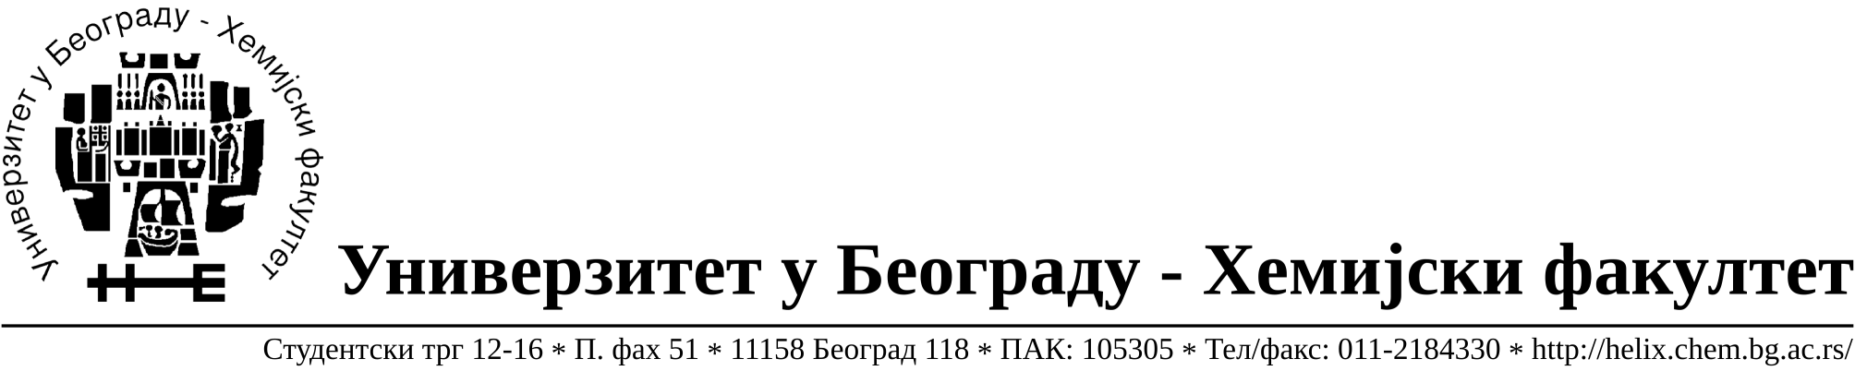

На основу члана 116. Закона о јавним набавкама („Службени гласник РС“, бр. 124 / 12), Универзитет у Београду – Хемијски факултет објављује:

ОБАВЕШТЕЊЕ О ЗАКЉУЧЕНОМ УГОВОРУ

Назив, адреса и „Интернет“ страница наручиоца: Универзитет у Београду – Хемијски факултет, Београд, Студентски трг 12-16, www.chem.bg.ac.rs.

Врста наручиоца: просвета

Опис предмета набавке, назив и ознака из општег речника набавке: прибављање добара eлектро материјал за текуће поправке и одржавање зграде, јавнa набавкa мале вредности број 1/15,
Ознака из општег речника набавке: Електрични апарати за укључивање и искључивање или заштиту струјних кола- 31210000
Изолована жица и каблови- 31300000
Расветна опрема и електричне светиљке - 31500000
Критеријум за доделу Уговора; најнижа понуђена цена.

Број примљених понуда: 8

Датум доношења Одлуке о додели Уговора: 10.02.2015.

Датум закључења Уговора: 26.02.2015.

Уговорена вредност: укупна јединична цена 93.377,49 РСД без ПДВ-а односно укупна јединична цена је 112.053,00 РСД са ПДВ-ом .
Највиша и најнижа понуђена цена: највиша- укупна јединична цена 156.616,00
РСД без ПДВ-а односно укупна јединична цена је 187.939,20 РСД са ПДВ-ом
Најнижа- укупна јединична цена 93.377,49 РСД без ПДВ-а односно укупна јединична цена је 112.053,00 РСД са ПДВ-ом
Највиша и најнижа понуђена цена код прихватљивих понуда: највиша- највиша- укупна јединична цена 156.616,00
РСД без ПДВ-а односно укупна јединична цена је 187.939,20 РСД са ПДВ-ом
Најнижа- укупна јединична цена 93.377,49 РСД без ПДВ-а односно укупна јединична цена је 112.053,00 РСД са ПДВ-ом

- Основни подаци о добављачу: Elecom Sistem d.o.o.Владимира Поповића 26/3А, 11070 Нови Београд, матични број 17233670, ПИБ 100012105.

Период важења Уговора: до 12.03.2016. године.

